СЦЕНАРИЙ ДЛЯ ПРОВЕДЕНИЯ АКТИВНОСТЕЙ В РАМКАХ
«БЬЮТИ ДЕВИЧНИК: 100% ТЫ»

ВАРИАНТЫ ПРАВИЛЬНОГО И ПОЛЕЗНОГО ПЕРЕКУСА

- Акцент на определение
- Сбалансированные и полезные перекусы
- Инструменты для проведения
- Варианты проведения

Задайте гостям вопрос: зачем нужны перекусы?

Акцент на определение:

Перекусы — это неотъемлемая часть правильного питания. Часто нам задают вопрос: «Нужно ли делать перекусы между основными приемами пищи?» Ответ диетологов — однозначно, да! Большинство людей имеет достаточно длительный период активности за день и очень часто законных завтрака, обеда и ужина не хватает для того, чтобы поддерживать свою работоспособность на высоком уровне и быть бодрым в течении всего дня.

Дробное питание ускоряет обмен веществ, соответственно, чем быстрее обмен веществ, тем быстрее можно:
- Худеть (сжигать жир);
- Наращивать мускулатуру (мышцы);
Так же, дробное питание исключает переедание, голод, обжорство (все то, что присутствует у людей, которые едят 2-3 раза в день), помогает пище лучше усваиваться (из-за дробных порций), подавляет катаболизм (разрушение мышц) и т.д.

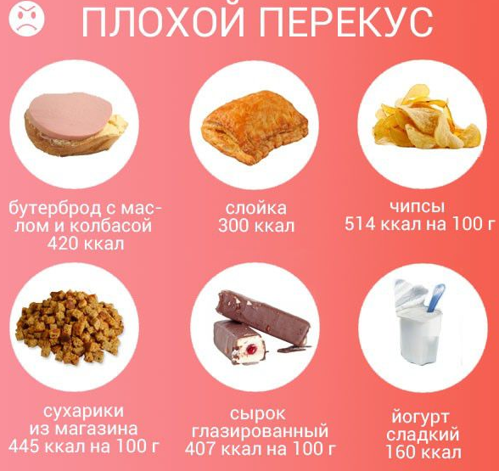

Сбалансированные и полезные перекусы:

Сухая смесь для коктейля «Нэчурал Баланс» с тремя вкусами «Ванильный», «Шоколадный», «Клубничный»

Коктейль «Нэчурал Баланс» — естественный и безопасный путь для снижения веса с тремя восхитительными вкусами, чтобы выглядеть и чувствовать себя потрясающе!
- Низкий гликемический индекс (ГИ) уменьшает чувство голода и тягу к перекусам.
- Повышает энергию и внимание.
- Обеспечивает оптимальное питание: белок, клетчатка и Омега-3.
- Натуральные вкусы, питательные ингредиенты.
- Без глютена, искусственных красителей, консервантов и ГМО.

Коктейль «Нэчурал Баланс» содержит запатентованное оптимальное количество натуральных ингредиентов.
Среди них 3 источника высококачественного растительного белка: горох, молочная сыворотка, яйца. Содержит также медленные углеводы и клетчатку из яблок, шиповника и свеклы.
Пищевая ценность (в 18 г порции): 65 ккал/280 кДж. Белки 7.5 г, углеводы 6 г, жиры 1.5 г. Гликемический индекс (ГИ): 28.

Протеиновый батончик «Нэчурал Баланс» со вкусом шоколада и ягод

- Идеальный и полезный источник энергии для тех, кто следит за своим здоровьем. Каждый батончик доставит такое же удовольствие, как плитка шоколада, но не навредит фигуре.
- Снижает чувство голода и потребность в сладком, обеспечивает оптимальное натуральное питание благодаря рациональному сочетанию ингредиентов.
- Содержит 3 источника протеина (соя, горошек и молочная сыворотка) и 4 злака, богатые клетчаткой (ячмень, овес, пшеница и рис).
- Имеет низкий гликемический индекс, заряжают энергией и повышают концентрацию.
Энергетическая ценность в расчете на 1 порцию (40 г): • калорийность 645 кДж/153 ккал • белки 7,8 г • углеводы 18,2 г (из них сахаров 11,2 г) • жиры 4,5 г (в том числе насыщенные 1,6 г) • мононенасыщенные жирные кислоты 1,4 г • полиненасыщенные жирные кислоты 1,4 г • клетчатка 4,2 г • соль (Na) 0,08 г.
https://www.oriflame.ru/beautyedit/health-beauty/five-foods-you-need-in-your-life-for-gorgeous-skin-and-hair - 5 ПОЛЕЗНЫХ ФРУКТОВ И ОВОЩЕЙ ДЛЯ ЗДОРОВОЙ КОЖИ И КРАСИВЫХ ВОЛОС

Инструменты для проведения:
Стол, накрытый скатертью, или промо-стойка
Сухая смесь для коктейля «Нэчурал Баланс» с тремя вкусами «Ванильный», «Шоколадный», «Клубничный», 2 упаковки каждого коктейля
Протеиновый батончик «Нэчурал Баланс» со вкусом шоколада и ягод – упаковка ( 7 батончиков ) на 21 человек
2 литра молока/ воды
Одноразовые стаканчики
Четыре шйекера
Зубочистки
Сухие/влажные салфетки

Варианты проведения:
- Разводим молоком или водой коктейль в шейкере, разливаем в одноразовые стаканчики – 50 мл даем тестировать гостям, объясняя преимущества этого продукта, акцентируя полезные свойства продукта и низкую калорийность.
Можно рекомендовать спросить гостей, какие у них вкусовые ощущения

- Делим каждый батончик на четыре части, с помощью зубочистки сделайте вариант канапе, дайте протестировать гостям, обращая внимание на полезные составляющие, которые очень благотворно влияют на наш организм, можно рекомендовать спросить гостей какие у них вкусовые ощущения.
- Также интересно спросить что они выберут в качестве перекуса для себя и для своих близких, и чем они аргументируют свой выбор

